 | Matriz de Planeamiento Didáctico  Dirección Regional de Educación: __________________ Centro Educativo: __________________  Docente: ____________________ Asignatura: Matemática  Nivel: Cuarto Grado Período Lectivo: Primero--2018 Mes: MARZO
Aprendizajes esperados | Estrategias de mediación | Indicadores
Numeros  11. Leer y escribir números en su representación decimal hasta la milésima.  12. Establecer entre cuáles números naturales  consecutivos se  encuentra un número decimal al localizarlo en la recta numérica.  13. Comparar y ordenar números en su represen-  tación decimal.  Conocimientos  Decimales  • Lectura  • Escritura | 16. Para generar las condiciones necesarias para aplicar los conceptos de divisibilidad, divisor, factor y múltiplo de un número natural en diferentes contextos, pueden realizarse actividades como  las siguientes:  - Lectura y escritura de decimales  Formulación del problema  Para introducir los números decimales se puede plantear la siguiente situación:  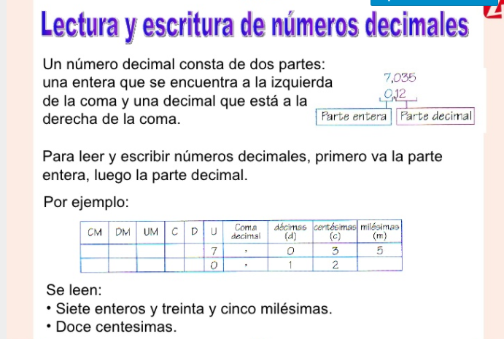  Discusión Interactiva: los estudiantes comentan en grupo las posibles soluciones que le darían al problema  ¿Cómo podría representar otras cantidades?  Ejemplos: decimas, centésimas y milésimas  ¿Cómo se leerían?  ¿Podría proponer otros ejemplos?  Trabajo independiente: Los estudiantes proponen otros ejemplos con decimales en su cuaderno de trabajo  Cierre: se exponen los ejemplos elaborados por los estudiantes en sus representaciones y escrituras  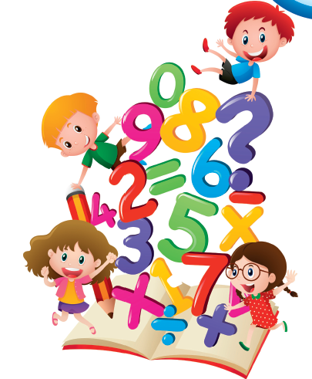 | 11. Lee y escribe números en su representación decimal hasta la milésima  12. Establece entre cuáles números naturales  consecutivos se  encuentra un número decimal al localizarlo en la recta numérica, mediante la practica de los ejercicios propuestos en la clase.
Formulación del problema
Construya una recta numérica con su regla. ¿Dónde ubicaría aproximadamente los siguientes números?
3,3 3,7 5,4 5, 7

Trabajo Independiente
Los estudiantes resuelven en su cuaderno de trabajo el problema propuesto.

Discusión interactiva
Los estudiantes exponen las estrategias que utilizaron para ubicar las cantidades en la recta numérica. El estudiantado resuelve practica del libro de texto Didactica 4°, página 38
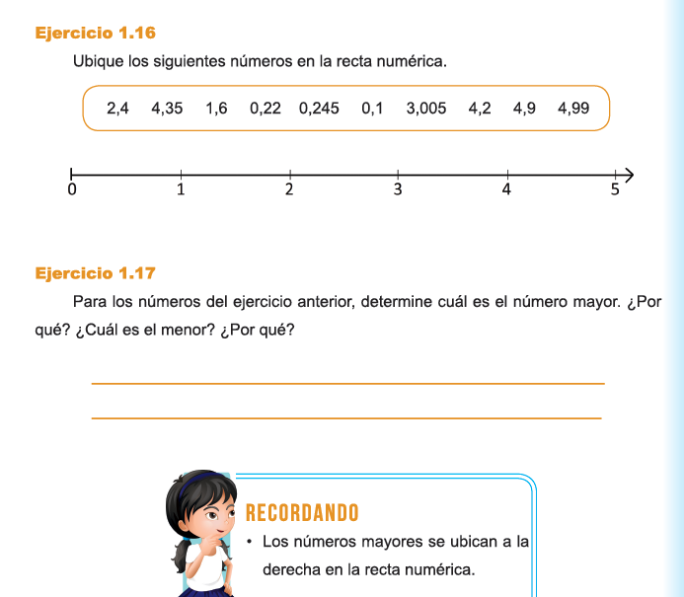

Cierre
La docente les explica mediante la representación de una recta numérica
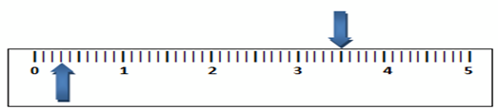
Es importante que el estudiantado observe que las unidades están divididas en 10 partes iguales. Puede usar la representación por fracciones e intentar decir oralmente cómo se nombraría el número. Por ejemplo, para el número señalado a la derecha, podría representarlo así:
“Tres y cinco décimas” o bien 3 y .

A partir de aquí, se puede precisar la representación de estas cantidades mediante números decimales, con base en el material impreso en el libro de texto de Matemática 4°, pagina 38

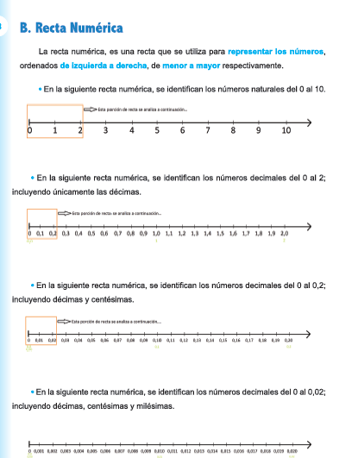

Numeros  14. Resolver y plantear problemas donde se  requiera el uso de la  suma, la resta, la multiplicación y la división de números naturales.  15. Resolver y plantear pro- blemas donde se requiera el uso de la suma, la  resta y la multiplicación de números con  decimales.  Cálculos y  estimaciones  • Sumas  • Restas  • Multiplica- ciones  • Divisiones | - Números Primos y Compuestos  Formulación del problema  Se formulan problemas que involucren las operaciones fundamentales  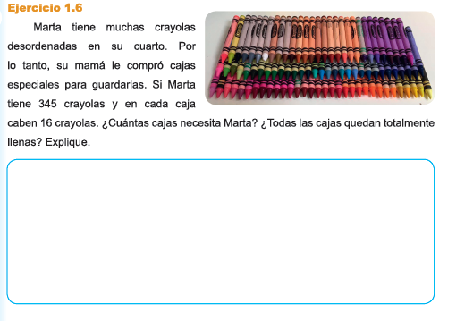  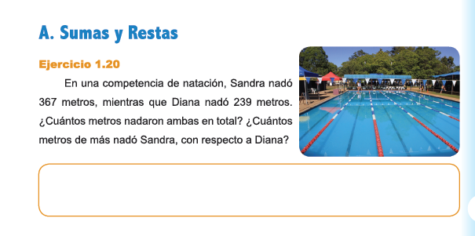  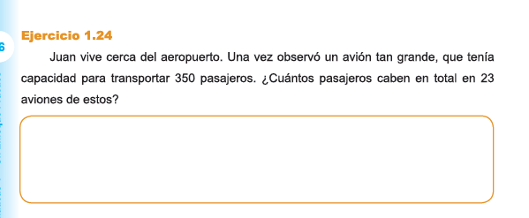  Trabajo independiente: Los estudiantes resuelven los problemas en su cuaderno.  Discusión Interactiva:  los estudiantes comentan la resolución de cada uno de los problemas propuestos.  El estudiantado formulan otros problemas que involucren la suma y resta con decimales  Ejemplo: Fuimos al Pali y compramos arroz, aceite y frijoles por lo que tuvimos que pagar 5 789, 25 colones y pagamos con un billete de 10 000, cuanto nos deben dar de vuelto?  Cierre: LA docente en conjunto con los estudiantes resuelven los problemas propuestos por los chicos, explicando el proceso. | 14. Plantea y resuelve problemas donde se  requiera el uso de la  suma, la resta, la multiplicación y la división de números naturales mediante la propuesta de problemas de su entorno,
Numeros  16. Multiplicar un número con o sin expansión de-cimal por 10, 100 y por 1000.  17. Utilizar la calculadora  para resolver problemas y  operaciones numéricas con cálculos complejos.  Cálculos y  estimaciones  • Sumas  • Restas  • Multiplica- ciones  • Divisiones | Formulación del problema  La docente propone el siguiente problema  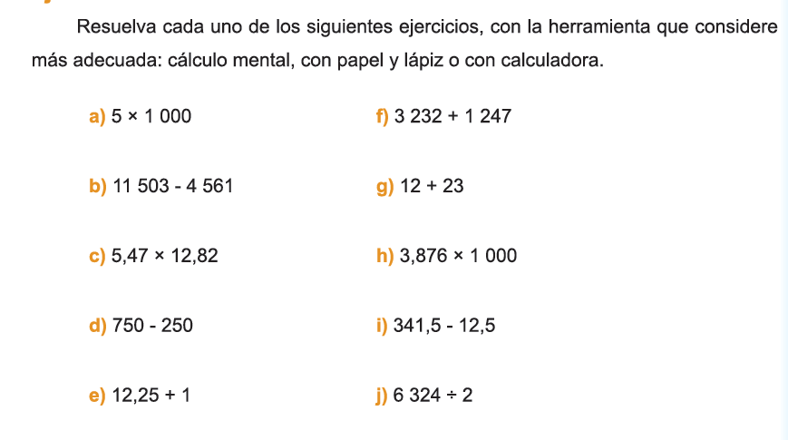  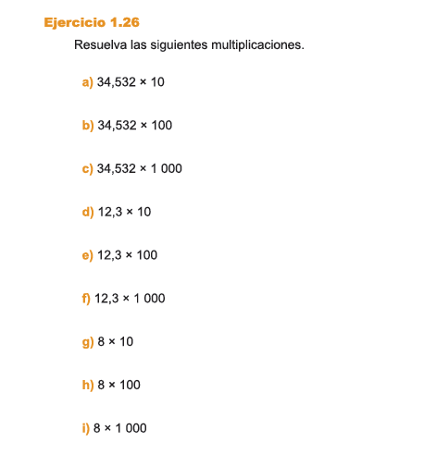  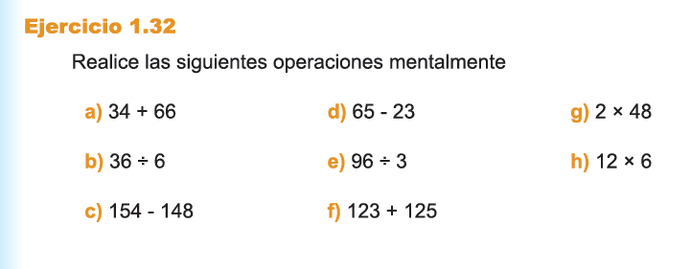  Discusión Interactiva: los estudiantes comentan en grupo las posibles soluciones a los problemas propuestos.  Trabajo independiente: Los estudiantes resuelven los problemas propuestos por la docente de forma individual, en su cuaderno  Cierre: se exponen las soluciones a los problemas en conjunto con la docente  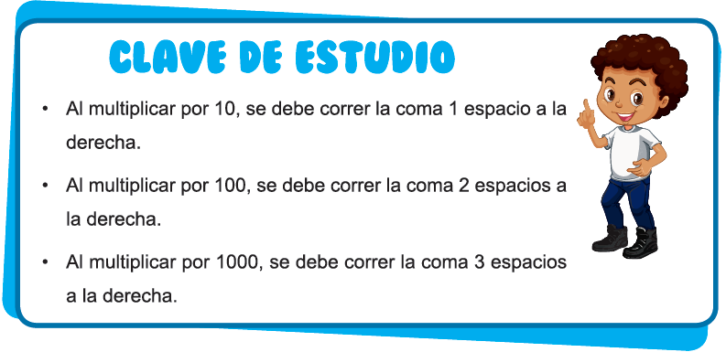  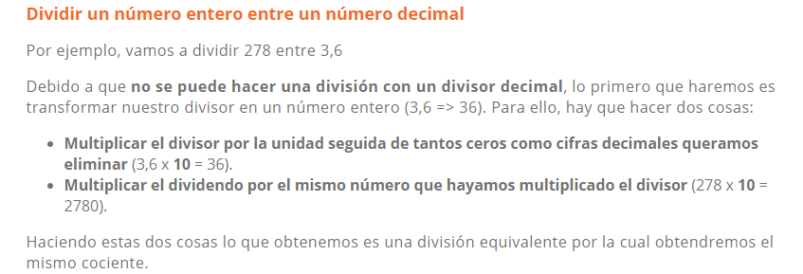 | 16. Multiplica un número con o sin expansión de-cimal por 10, 100 y por 1000, mediante la resolución de los ejercicios porpuestos en el libro de texto de matemática, Didáctica 4°  17. Utiliza la calculadora  para resolver problemas y  operaciones numéricas con cálculos complejos, resolviendo diferentes ejercicios que se ubican en el libro de texto Didactica 4°
18. Seleccionar los métodos y las herramientas más  adecuados para la resolución de cálculos.  19. Calcular mentalmente los resultados de sumas, res-  tas, multiplicaciones y di-  visiones.  20. Evaluar la pertinencia de los resultados que se ob- tienen al realizar un cálculo o una estimación  Conocimientos  Cálculos y  estimaciones  • Sumas  • Restas  • Multiplica- ciones  • Divisiones | Habilidad 18  La docente les expone los siguientes métodos para realizar calculo mental  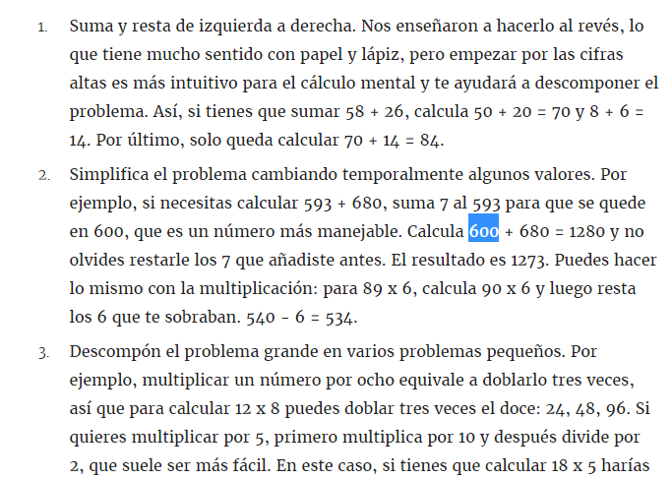  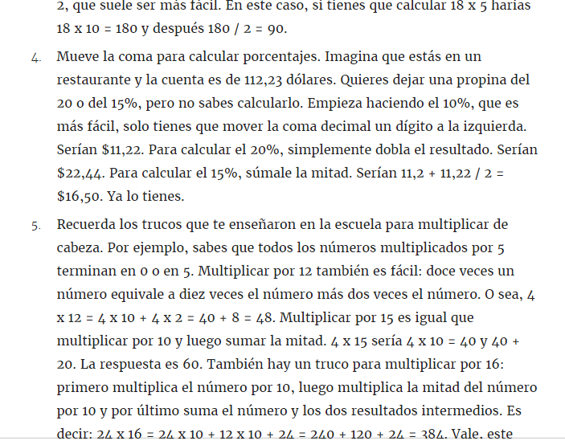  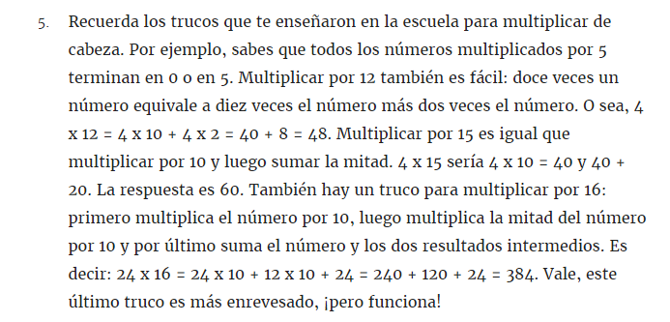 | 18. Selecciona los métodos y las herramientas más  adecuados para la resolución de cálculos mentales, mediante la practica oralmente de calculos con cantidades pequeñas en sumas, restas, divisions y multiplicaciones.  20. Evalua la pertinencia de los resultados que se obtienen al realizar un cálculo o una estimación en forma oral y con tiempo limite.
Formulación del problema
La docente propone en forma oral varios problemas de calculo mental como por ejemplo

5x 10=
25x10=
1000:4=
5000:5=

200-175=
500-300=
400+100=
800+260=

Discusión interactiva
Los estudiantes van formulando las respuestas a las operaciones de calculo que propone la profesora, mentalmente.
Aplicando los métodos que les presento la docente al iniciar con el conocimiento en estudio.

Trabajo Individual
Los estudiantes pasan al frente y formulan a sus compañeros tres propuestas de cálculo mental, escogiendo al compañero o (a) al azar.
Crónica:
